- Antecedentes y metodología del proyecto.
El proyecto se enmarca en un documento elaborado por el Pla Estrategic Metropolita de Barcelona (PEMB) sobre “Mesures Emergencia Climática”, el cual tiene como objetivo realizar un listado sobre las declaraciones u otros documentos aprobadas o publicadas en los municipios de la Región metropolitana de Barcelona (RMB), que permitirá conocer cual es el estado de ellos en cuanto al reconocimiento de un problema mundial. En base a lo dicho, una de las tareas a desarrollar es la elaboración de un mapa de ubicación respecto a la situación general de cada ayuntamiento, y el ámbito de aplicación de las medidas, en caso de que las hubiese.
La metodología del proyecto consta en la revisión de los 164 municipios que componen la RMB respecto a si cuentan con declaraciones o documentos en los cuales se responda a la emergencia climática. Para esto, se planteó trabajar con una matriz la cual se compone de los siguientes campos de la Tabla 1.
Tabla 1: Campos de matriz de análisis de municipios sobre emergencia climática.
CODMUNI | NOMMUNI | Declaración emergencia | Fecha | Instancia previa | Tipología del documento | Observaciones
Código municipal. | Nombre del municipio. | (SI, SI*, NO, NO*). | Día de oficialización de la declaración. | Existencia de algún documento previo. | Plan, Declaración, Medidas. | Detalles específicos de cada municipio.
Fuente: Elaboración propia.
Las posibles respuestas en la matriz que se hace referencia se explican de la siguiente manera:
- SI: Cuenta con una declaración oficial.
- SI*: Tiene declaración, pero no cuenta con un documento oficial sobre las actuaciones y medidas.
- NO: No tiene declaración oficial.
- NO*: No tiene declaración, pero se encuentra formando mesas de trabajo, o hay instancias de acuerdo por parte de los partidos de gobierno.
Respecto a la tipología del documento, cada una de ellas responde a la siguiente categorización.
- Plan de emergencia climática: Acciones concretas en el territorio municipal que permitirán enfrentar la emergencia climática. Involucra diversos actores, con un horizonte de tiempo claro.
- Declaración de emergencia climática: Documento oficial por parte de las autoridades de gobierno local que acuerdan el reconocimiento de esta condición, comprometiendo esfuerzos que permitan mejorar la situación. Involucra el desarrollo de un plan a futuro.
- Medidas para afrontar la emergencia climática: Herramientas que permitirán a los ayuntamientos el cumplimiento de objetivos de carácter medioambiental, y que son el paso inicial para la declaración de emergencia climática.
Luego de la revisión de los 164 municipios se procede a la elaboración de las cartografías en un Sistemas de Información Geográfica (SIG) el cual permite vincular la información de la matriz con una cobertura en formato shapefile de los ayuntamientos por medio del campo “CODMUNI”. Una vez generada esta unión se dispone del material cartográfico respecto a las declaraciones de emergencia climática.
Si la respuesta de cada municipio es “SI” se aplica otra matriz específica para cada municipio de estudio, tal como se puede ver en la Tabla 2.
Tabla 2: Campos de matriz de análisis de municipios que si tienen documentos sobre emergencia climática.
Cambio | Retos relevantes | Actuaciones | Categorización actuaciones | Medidas | Actores claves
Referencia al eje estratégico dentro de la declaración o plan. | Objetivos generales por cumplir. | Objetivos específicos por cumplir. | Categoría de los objetivos específicos. | Herramientas que permiten cumplir las actuaciones de los municipios. | Entidades, tanto públicos como privados, que facilitan y llevan a cabo las medidas estipuladas.
Fuente: Elaboración propia.

- Resultados
Respecto al total de municipios analizados, aquellos que cuentan con algún instrumento que permita declarar la emergencia climática con respuesta “SI” en la matriz de trabajo son solo 15, que representan un 9,14% total de la muestra del proyecto, en los cuales aparecen las principales entidades locales como Barcelona, Hospitalet de Llobregat, Sabadell, entre otros.
Respecto a la tipología de los documentos, 4 de ellos corresponden a Planes de emergencia climática con cambios y actuaciones precisas respecto a los puntos revisados en la matriz, 9 son Declaraciones de emergencia climática, y solo 2 son Medidas para afrontar la emergencia climática.
Los municipios que entregan como respuesta un “SI*” que expresa un grado de condicionalidad debido a tener una declaración por el pleno de gobierno, pero no en un documento oficial corresponden a 3, expresando el 1,8% del total de casos de la Región metropolitana de Barcelona, destacando Badalona y Sant Joan Despi.
En cambio, aquellos que entregaron como respuesta un “NO” respecto a alguna declaración sobre la emergencia climática son 137 ayuntamiento, lo que expresa el 83,5% de los casos de la RMB tal como quedó de manifiesto en la matriz, destacando algunos casos como Cornellá de Llobregat, El Prat, entre otros, debido a su proximidad con la capital catalana.
Finalmente, aquellos con respuesta “NO*” la cual se condiciona por el proceso de configuración de mesas de trabajo, o pequeñas alusiones al concepto por parte de las autoridades del gobierno local corresponden a 9 municipio, expresando un 5,4% del total de entidades de la RMB, en los cuales se puede mencionar a Vilafranca del Penedés, Esplugues del Llobregat, entre otros.
Todo lo dicho queda de manifiesto en la Tabla 3, Gráfico 1 e Imagen 1.

Tabla 3: Resultados declaración de emergencia.
DECLARACIÓN EMERGENCIA | CANTIDAD
SI | 15
SI* | 3
NO | 137
NO* | 9
Fuente: Elaboración propia.
Gráfico 1: Resultados declaración de emergencia.

Fuente: Elaboración propia.
Imagen 1: Declaración de emergencia por municipio, Región metropolitana de Barcelona.
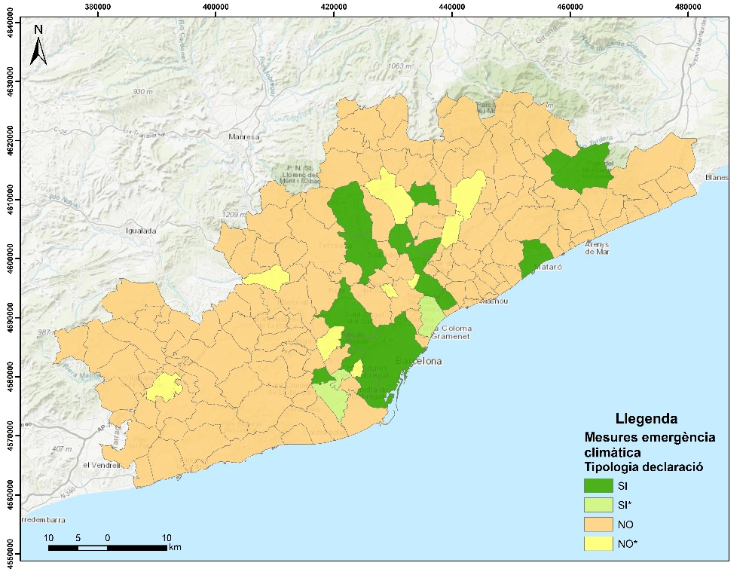
Fuente: Elaboración propia a partir de coberturas proporcionadas por AMB, 2020.
En cuanto a la categorización de las actuaciones más repetidas en aquellos municipios con respuesta “SI” agrupadas en la matriz corresponden a “Cambio climático”, “Espacio público” y “Residuos”, los cuales están presentes en gran parte de estos ayuntamientos, y que van enfocados en las acciones concretas propuestas en el documento respecto a como se afrontará el escenario. Esto queda expresado en el Gráfico e Imagen 2.
Gráfico 2: Categorización de actuaciones más repetidas en declaraciones de emergencia, Región metropolitana de Barcelona.

Fuente: Elaboración propia.
Imagen 2: Categorización de actuaciones más repetidas en declaraciones de emergencia, Región metropolitana de Barcelona.
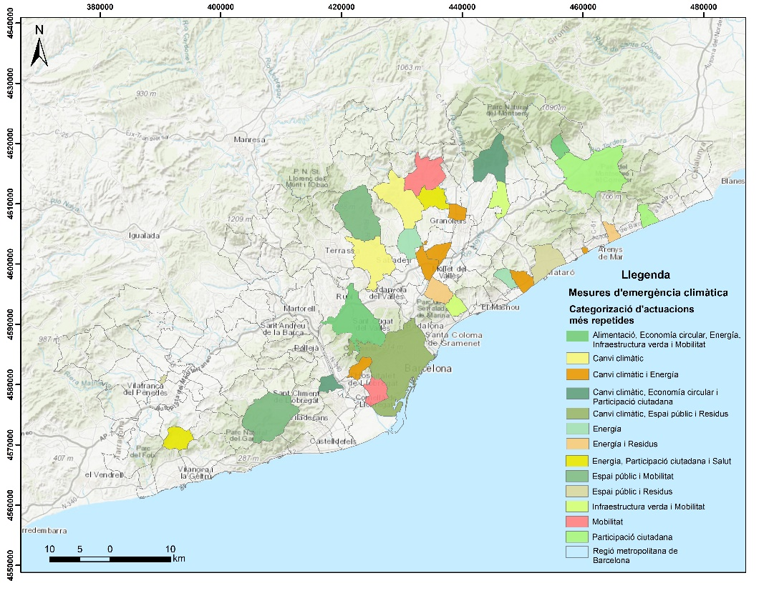
Fuente: Elaboración propia a partir de coberturas proporcionadas por AMB, 2020.

Tal como se puede ver en la Imagen 2, los 15 municipios que cuentan con algún instrumento de emergencia climática destacan Sabadell con una mayoritaria actuación en cuanto a la movilidad local, y Paret del Valles con un marcado enfoque sobre temas de cambio climático, sobretodo por vincular sus misiones en concordancia con los objetivos de desarrollo sostenible (ODS).
En segundo lugar, los ayuntamientos centrales de Barcelona y L’Hospitalet de Llobregat la focalización sobre el espacio público en cuanto a la recuperación de lugares en favor de la comunidad sobre generación de nuevas sombras, o intervenciones urbanísticas que permitan una mejor contención del cambio climático.
En tercer lugar, el municipio de Sant Celoni propone mayoritariamente medidas en cuanto a participación ciudadana sobre la vinculación de la comunidad y generación de espacios informativos sobre la situación medioambiental.
Finalmente, la situación de Mollet del Valles sobre temáticas de energía queda de manifiesto en actuaciones como la creación de una oficina de energía y el fomento del autoconsumo en las viviendas locales.

- Análisis de resultados.
Sobre los resultados obtenidos a partir de la matriz se puede decir que gran parte de los municipios que componen la RMB no cuentan con declaración sobre emergencia climática en los lineamientos del gobierno local, dificultando la gestión de estos en cuanto a la focalización de recursos que pueda abordar el problema del planeta. Esta falta de visión sobre los efectos del calentamiento global es la causante principal de la brecha entre la capital, Barcelona, en función del resto. La capacidad de generación de estos versus la composición de los equipos técnicos explica, en cierta manera, que solo 15 municipios puedan contar con este instrumento.
En segundo lugar, la brecha existente entre Barcelona con el resto de los municipios en cuanto a las medidas y acciones que se busca conseguir, sumado así a los actores que reconoce como parte del proceso. En Barcelona se involucra a asociaciones público-privadas que permiten el cumplimiento de objetivos, y la ejecución de las medidas, lo cual es opuesto respecto a los otros planes en cuanto a la temporalidad de las acciones y las entidades encargadas de ejecutar las medidas, ya que la capacidad técnica de los ayuntamientos no permite generar las acciones de la capital catalana.
En tercer orden, la falta de una visión regional de la RMB dificulta la concreción de las medidas que cada ayuntamiento pretende conseguir basado en sus actuaciones. Cada una de ellas se enfoca en sus necesidades y no como una de carácter global. Esta falta de integración entre municipios conlleva a la repetición de medidas y pérdida de recursos por parte de las autoridades locales. Este escenario puede llevar a que las declaraciones de emergencia climática sean vistas como una amenaza para el resto de las entidades de la región debido a la complejidad de llegar a acuerdos, tener una línea coherente con aquellos que van más adelantados en el proceso, y a la generación de los recursos para el cumplimiento de los objetivos. No basta con adscribir a los ODS de la ONU, se debe ser ambicioso en cuanto a la situación local procurando la capacidad de actuación en conjunto.
Esta falta de integración local en la RMB lleva a que ninguno de los planes, declaraciones y medidas sobre la emergencia climática no tengan un presupuesto sobre lo que se busca lograr, y por ende la vinculación de los actores queda albergada solo en las buenas intenciones de la sociedad. La carencia del costo real de las actuaciones genera limitaciones en su realización, sobretodo en aquellos municipios pequeños en los cuales las autoridades pueden tomar una serie de decisiones que no van a poder ser costeadas con el presupuesto municipal. Una vez más, se refleja la supremacía de aquellos municipios como Barcelona, L’Hospitalet de Llobregat y Sabadell en cuanto a la capacidad de cumplir sus horizontes.
En sexto lugar, la obligatoriedad de estos instrumentos esta sujeta a las voluntades de cada gobierno local y no tiene un grado de vinculación como si lo es un POUM, u otros instrumentos de planificación de carácter territorial que deben cumplirse a cabalidad. La disyuntiva se encuentra en la necesidad real de generar estos instrumentos que, más allá de ser un instrumento que busca mejorar la calidad de vida de los habitantes, es realmente uno que pueda determinar actuaciones en pro de sus objetivos planteados, y la forma en que la normativa legal lo puede incorporar sobre la actual visualización como de consulta.
Finalmente, se plantea que esto pueda ser visto desde un punto de vista estratégico y no centralista donde Barcelona, L’Hospitalet de Llobregat y Sabadell son quienes tienen más capacidades de cumplimiento respecto a otros más pequeños. La descentralización es una forma de lograr que cada municipio de la RMB pueda tener un plan claro respecto a los desafíos que la emergencia climática actual nos plantea como sociedad, y con el soporte de aquellos que van más avanzados en el proceso. Se necesita, tal como se ha dicho, una visión regional descentralizadora que estimule a cada municipio a cumplir lo planteado, teniendo claro sus actores y sus costes reales, más allá de ser uno de intenciones correctas.

- Valoración personal.
En cuanto al proyecto desarrollado se destaca el conocimiento aprendido sobre la emergencia climática, algo que esta aún lejano en la realidad sudamericana y que manifiesta las diferencias existentes entre ambas regiones del planeta. La visión sobre un problema que nos afecta a todo el planeta y la ambición en las medidas entregan esperanzas sobre lo que se esta realizando en la RMB, y en la comunidad europea.
Bajo este conocimiento adquirido, la valoración del proyecto es muy buena debido a que vincula factores tanto territoriales como de gestión municipal, donde la relación entre la administración pública y las empresas privadas se expresa por medio de compromisos específicos que van a permitir mejorar la calidad de vida de la región. Esta capacidad holística de ver al municipio como un todo permite que sus variables sean fácilmente reconocibles por el personal técnico, sin embargo, se debe plantear una estrategia para que esto tenga una salida a la comunidad en general con un lenguaje claro y sencillo.
Estos instrumentos son un capítulo importante en las tareas del PEMB, por lo que se valora de manera muy positiva la visión que se tiene sobre su discusión e incorporación de los criterios en los documentos a futuro. A su vez, se puede destacar la presencia de un equipo multidisciplinario que comparte mediante sus profesiones aportaciones a un plan estratégico de Barcelona, y de su región metropolitana. Este aspecto es el que más se puede destacar, sobretodo en las instancias de trabajo colaborativas donde todas las visiones pueden confluir en medidas que permitan enfrentar las ciudades del futuro.
A nivel personal, la valoración tanto del proyecto como de la configuración del equipo de trabajo es muy buena, sobretodo con la tutora de prácticas la cual siempre mostró una disposición de apoyo al trabajo, y aportaciones fundamentales para el correcto desarrollo de las tareas diarias. El aprendizaje adquirido sobre nuevas formas de afrontar un problema global junto con el conocimiento previo de la temática conllevó a que fuese una experiencia positiva. Se puede destacar que, a reconocimiento propio, no aprecio que deban mejorar cosas, ya que las herramientas de trabajo son correctas, y el equipo ha permitido que este trabajo sea una propuesta abierta, la cual se definió de manera correcta por ambas partes.

